2024年钟楼区第七届职业技能竞赛
互联网营销师（直播销售员）项目
技术文件

一、承办单位的场地及设施设备
1.理论机考场地(2号楼)
序号 | 理论考场 | 名称 | 电脑台数 | 安排  座位数
1 | 301-1号机房 | 考场一 | 60 | 30
2 | 301-2号机房 | 考场二 | 61 | 30
3 | 305-1号机房 | 考场三 | 71 | 35
4 | 305-2号机房 | 考场四 | 66 | 35
5 | 306-1号机房 | 考场五 | 48 | 23
6 | 306-2号机房 | 考场六 | 58 | 27
7 | 308号机房 | 考场七 | 76 | 40
8 | 403 | 考务室 | 1台电脑、1台打印机
机房电脑配置：英特尔I5-11400F\16G\240G和英特尔I3-2100T\4G\120G

2.技能场地
序号 | 地点 | 名称
1 | 401-1 | 直播间一 | 教学楼2号楼
2 | 401-2 | 直播间二 | 教学楼2号楼
3 | 405 | 直播间三 | 教学楼2号楼
4 | 406 | 直播间四 | 教学楼2号楼
5 | 501-1 | 直播间五 | 教学楼2号楼
6 | 501-2 | 直播间六 | 教学楼2号楼
7 | 501-3 | 直播间七 | 教学楼2号楼
8 | 501-4 | 直播间八 | 教学楼2号楼
9 | 501-5 | 直播间九 | 教学楼2号楼
10 | 506 | 直播间十 | 教学楼2号楼
11 | 301 | 实操考场一 | 教学楼2号楼
12 | 305 | 实操候考场 | 教学楼2号楼
13 | 403 | 考务室 | 教学楼2号楼

竞赛实际操作设备如下：
1）4G/5G手机一台（建议：iPhone 11、三星S10、华为p30、华为mate30这四款手机）；
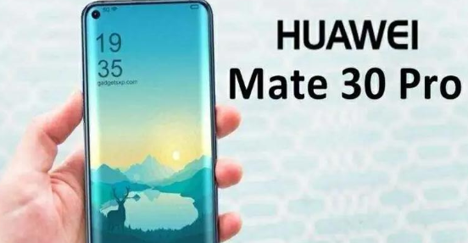
手机支架1个；
电容麦克风1个；（可选）
监听耳机1副；（可选）
直播补光灯1个；
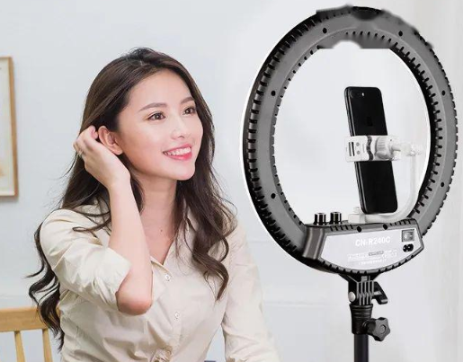

二、竞赛方式
1.竞赛的职业及工种：互联网营销师——直播销售员 高级工
2.人数：218名（其中职工组58名、学生组160名）
3.赛制(单人)
4.竞赛模式(理论机考、实操)；
理论采用机考，一人一机。
实操：操作部分在技能准备考场由裁判长公开抽取2个产品作为操作技能竞赛产品并发放实操竞赛试题。操作技能拟采用好播直播电商平台软件在直播间进行直播考核。
三、技术文件、理论题库
1.竞赛方式
（1）互联网营销师――直播销售员比赛采用理论和实操两种形式进行考核，考试时间共120分钟，其中操作采用现场直播操作综合素质百分制评分方式进行。
2.操作技能竞赛
参赛选手通过手机APP选择手机内竞赛商品，关联2个直播商品，完成10分钟不间断直播，直播期间，选手可自由组织内容对两个产品进行介绍，按要求回答弹幕提出的问题，并始终保持直播效果不间断。
3.试题范围
理论知识试题（600道,共6套题），从公布的题库中抽取1套题，涉及到的知识要点包括以下几个方面：
（1）网络直播行业发展现状及趋势分析、网络直播行业政策和法律法规；
（2）短视频拍剪技巧、直播带货流程及运营、各大平台运营技巧；
（3）主播的培育、头部主播带货案例分析；
（4）职业意识、职业道德体系、职业能力等理论知识。
4.命题方式
由主办单位组织竞赛专家组命制600题理论题库（单选300、多选120，判断180，附固定格式）、技能试卷4套（分赛场同一场地设施设备清单）报市鉴定中心，由第三方评价机构组织命制的理论和技能题库不再审定，其余由市鉴定中心组织专家进行审定。理论题库在赛前半个月公开发布。
四、竞赛职业证书核发相关事项
对理论知识和实际操作成绩双合格人员，核发互联网营销师――直播销售员高级工职业技能等级证书。

